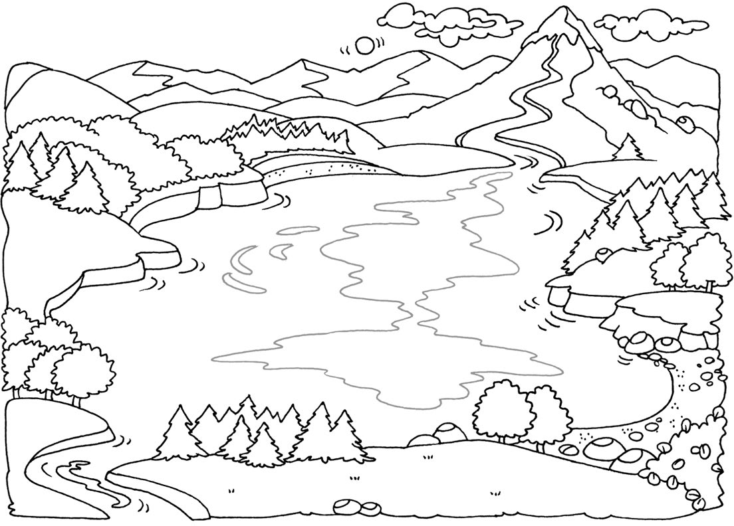
Colora e intanto rifletti…

LE PAROLE DEL LAGO

Completa il testo, scrivendo le parole giuste.
bacino idrografico • conca • distesa di acqua dolce • emissario • sponde • immissario
Il lago è un ........................................................, cioè una .........................................................
Si presenta come una specie di scavata nel terreno. I laghi pos-
sono essere alimentati da un fiume che si chiama Quando inve-
ce il lago è troppo pieno e quindi inizia a tracimare, cioè a fuoriuscire dalle proprie
..................................., può creare un fiume in uscita che si chiama .........................................

